Chế độ dinh dưỡng hợp lý cho trẻ ở trường Mầm non

Các bậc phụ huynh khi nuôi con nhỏ hẳn đều sẽ có mối quan tâm chung về chế độ dinh dưỡng cho các bé. Đặc biệt khi các bé bước vào độ tuổi Mầm non sẽ có thay đổi rõ rệt về thể chất cũng như tinh thần. Vậy một chế độ dinh dưỡng hợp lý cho trẻ ở trương mầm non sẽ như thế nào?
1. Thực phẩm giàu protein
Thịt, cá, trứng, sữa và các chế phầm từ sữa hay các loại đậu, ngũ cốc là nguồn cung cấp đạm tuyệt vời cho trẻ.
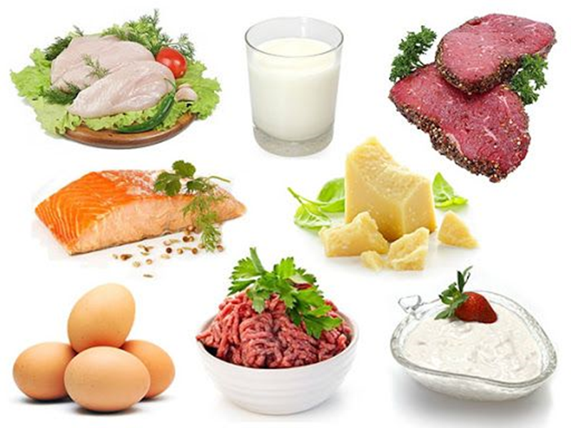
2. Thực phẩm chứa chất béo có lợi.
Chất béo rất cần thiết cho một chế độ dinh dưỡng hợp lý của trẻ. Ở độ tuổi này, trẻ cần được cung cấp chất béo cần thiết cho quá trình tăng trưởng thể chất và phát triển trí tuệ. Do đó trong khẩu phần ăn hàng ngày của trẻ không thể nào thiếu dầu, thịt, bơ, sữa, phomai…
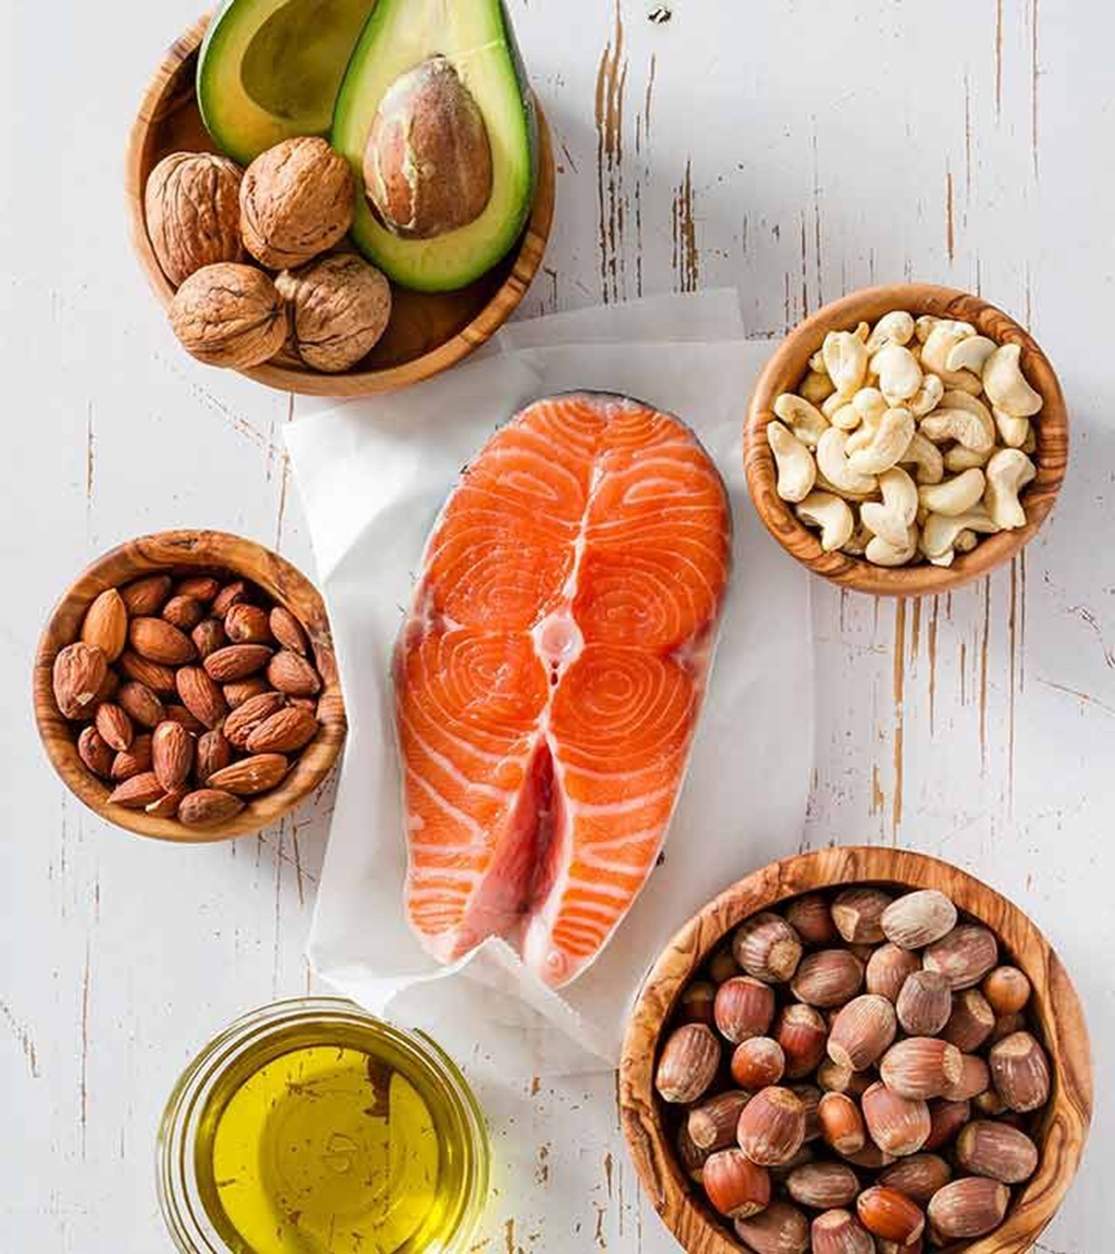
3. Thực phẩm tinh bột
Nguồn cung cấp tinh bột chủ yếu hàng ngày cho trẻ là cơm , cháo. Để tránh tình trạng trẻ nhàm chán, biếng ăn , bạn có thể thay đổi thường xuyên các loại thực phẩm, làm đa dạng hơn thực đơn hàng ngày của trẻ
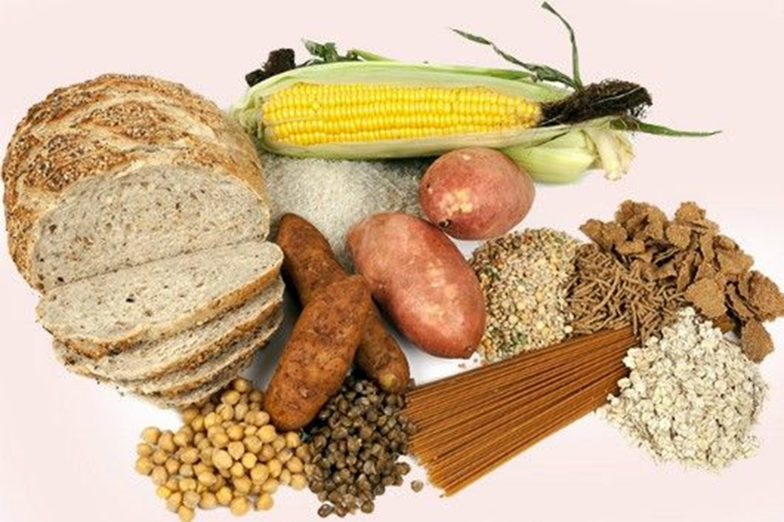4. Sữa và các sản phẩm từ sữa
Sữa là nguồn thực phẩm rất quen thuộc và dường như không thể thiếu với trẻ nhỏ. Sữa giàu canxi, vitamin và khoáng chất có lợi cho trí não của trẻ. 2 ly sữa mỗi ngày là đủ cho trẻ ở độ tuổi mầm non. Chúng ta cần xem rõ nhãn mác, nguồn gốc và thành phần của sản phẩm.
5. Hoa quả và rau xanh
Hoa quả và rau xanh chứa nhiều chất xơ tốt cho hệ tiêu hóa của trẻ, hỗ trợ phòng ngừa táo bón. Ngoài ra, các vitamin có trong hoa quả còn giúp trẻ ngăn ngừa một số bệnh. Ví dụ: vitamin C có trong cam, quýt, ổi giúp trẻ nâng cao sức đề kháng, tránh xa các bệnh cảm, cúm thông thường; vitamin A có trong cà rốt, cà chua giúp ngăn ngừa các bệnh về mắt…
